◎附7

商业企业物流配送中心数字仓储管理系统标准数据交换接口说明

北京中烟信息技术有限公司
2008年01月
目 录
1 系统总体概述 2
1.1 系统概述 2
1.2 系统功能构成 2
1.3 基础管理模块 2
2 数据接口说明 4
2.1 接口节点 4
2.2 接口指标项 5
2.3 数据接口格式 6
2.4 数据接口方式 6
2.5 基础编码要求 6

系统总体概述

系统概述
商业企业物流配送中心数字仓储管理系统（下简称“数字仓储系统” ）是在全国烟草行业商业企业内建立统一的、标准化的数字仓储系统，满足全国烟草行业商业企业物流管理的需求，实现比较全面的仓储管理功能。数字仓储系统能够实现国家局、省局要求的仓储管理功能，并与决策管理系统、营销管理系统、分拣系统等系统进行数据交互，实现标准的仓储流程管理。数字仓储系统将地市公司的仓储数据集成整合，上传到国家局、省局。

系统功能构成
数字仓储系统由基础管理模块、业务管理模块两大功能模块构成。
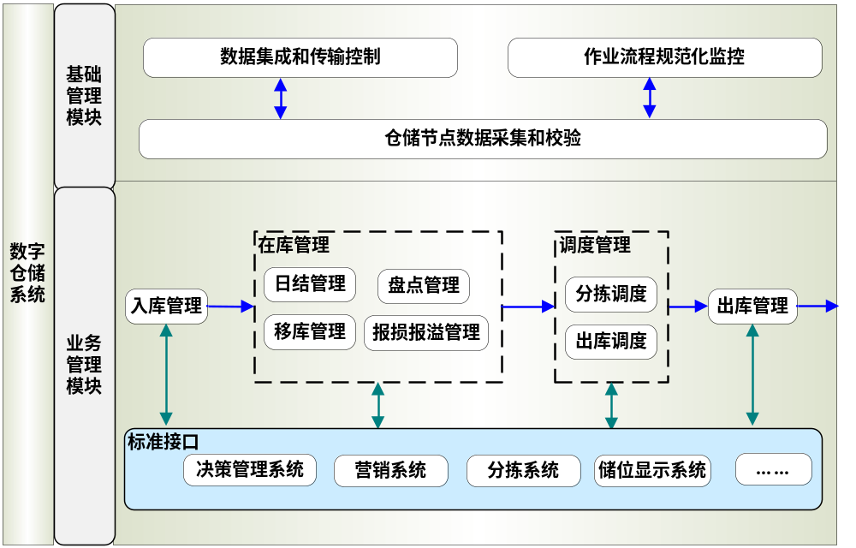图1-1数字仓储系统整体功能结构图

基础管理模块
基础管理模块功能包括：
① 地市物流中心卷烟仓储基础数据采集和有效性检验；
② 作业流程规范化监控；
③ 数据集成和传输控制。
根据流程管理理论中关键点控制的技术思想，按照国家局制定的物流中心作业规范和管理规范，对卷烟仓储流程的各关键节点进行相关数据采集，并根据数据相关性原理对集成的数据进行有效性检验，确保在国家局集成的卷烟仓储数据是准确无误的，防止数据误差的累积和放大。利用各关键节点数据，依据仓储流程规范模型进行流程规范化识别和监控，依据规范化指标对物流中心进行运行状态评价。经检验的卷烟仓储数据按数据集成的要求通过决策管理系统的MQ数据通道传输到国家局。该模块是数字仓储系统整个系统的数据引擎，是数据的收集器、检验器、识别器和传输器。
基础管理模块采集的数据包括五个组成部分：
1、基础信息：采集仓储管理需要用到的基础数据。此数据包括组织机构信息、客户信息、卷烟基础信息、仓库信息等。
2、入库信息：经基础管理模块采集仓储系统的仓库入库单据信息、业务入库单据信息等。
3、库位信息：经基础管理模块采集业务库存信息和仓库库存信息等。
4、出库信息：经基础管理模块采集的仓库出库单据信息、业务出库单据信息等。
5、分拣信息：经基础管理模块采集的分拣订单信息等仓储相关数据。
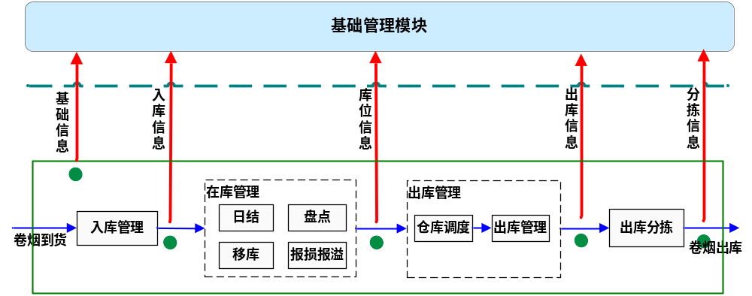
图1-2 数字仓储系统节点数据接口流程图

数据接口说明

接口节点
数字仓储系统从系统基础信息点、入库点、库位点、分拣点、出库点等5个节点采集数据，5个节点采集的信息分别为基础信息、入库信息、库位信息、分拣信息、出库信息。
1）系统基础信息点：在系统基础信息点，通过标准接口采集组织机构、客户信息、卷烟基础信息，仓库信息等系统基础信息。基础信息初始时通过标准接口采集一次，以后只采集发生变动的数据。
2）入库点：卷烟到货入库后，进行仓库入库单据信息、业务入库单据等信息采集的节点。对于入库点的信息按作业单（或作业批次）进行数据采集。
3）库位点：卷烟在仓库内进行储位调整、盘点等业务操作后，进行业务库存信息、仓库库存等信息采集的节点。对储位调整等作业信息，按作业单（或作业批次）进行数据采集。
4）出库点：卷烟出库后，进行仓库出库单据信息、业务出库单据等信息采集的节点。对于出库点的信息按作业单（或作业批次）进行数据采集。
5）分拣点：在卷烟出库分拣后采集分拣订单等信息。对于分拣点的信息按分拣批次进行数据采集。

接口指标项
采集的5类节点明细信息如下表所示：（具体接口指标项参见《附8：标准数据交换接口明细表(仓储管理系统用)》和《附15：标准数据交换接口明细表(分拣系统用)》）。
表2-1 5类节点信息采集表
NO | 类型 | 子类型 | 类型明细 | 对应表
1 | 基础信息
1 |  | 1）组织机构
1 |  |  | 组织机构表 | 表1.1.1
1 |  |  | 人员信息表 | 表1.1.2
1 |  | 2）客户信息
1 |  |  | 客户信息表 | 表1.2.1
1 |  | 3）卷烟基础信息
1 |  |  | 卷烟信息表 | 表1.3.1
1 |  | 4）仓库信息
1 |  |  | 仓储属性表 | 表1.4.1
2 | 入库信息
2 |  | 1）仓库入库单据信息
2 |  |  | 仓库入库单据主表 | 表2.1.1
2 |  |  | 仓库入库单据细表 | 表2.1.2
2 |  | 2）业务入库单据信息
2 |  |  | 业务入库单据表 | 表2.2.1
3 | 库位信息
3 |  | 1）业务库存信息
3 |  |  | 业务库存表 | 表3.1.1
3 |  | 2）仓库库存信息
3 |  |  | 仓库库存表 | 表3.2.1
4 | 出库信息
4 |  | 1）仓库出库单据信息
4 |  |  | 仓库出库单据主表 | 表4.1.1
4 |  |  | 仓库出库单据细表 | 表4.1.2
4 |  | 2）业务出库单据信息
4 |  |  | 业务出库单据表 | 表4.2.1
5 | 分拣信息
5 |  | 1）分拣订单信息
5 |  |  | 分拣订单主表 | 表5.1.1
5 |  |  | 分拣订单细表 | 表5.1.2

数据接口格式
数字仓储系统提供给用户进行数据交互的方式：直接写入中间库。
用户根据数字仓储系统提供的标准接口表的格式，将数据写入中间库。可写入表接口用户定义如下：
中间数据库实例：
用户名称：
用户密码：
数据库接口访问连接使用用户名称、密码，对提供的可写入接口数据有增加、删除、修改权限。

数据接口方式
数字仓储系统根据业务需求，按作业批次或按单据操作批次从现有的仓储管理系统中采集关键节点数据。
表2-2 节点数据采集方式
 | 基础信息 | 入库信息 | 库位信息 | 出库信息 | 分拣信息
接口节点 | 系统基础信息点 | 入库点 | 库位点 | 出库点 | 分拣点
采集频率 | 初始导入，数据发生变化后采集变动的数据 | 按作业单（作业批次）采集 | 日结信息每天日结后采集，业务数据按作业单（作业批次）采集 | 按作业单（作业批次）采集 | 按分拣批次采集
采集源 | 仓储系统 | 仓储系统 | 仓储系统 | 仓储系统 | 分拣系统

基础编码要求
如果国家局已有编码标准的，采用国家局的标准编码；如果不在国家局标准编码范围内的，采用省现有编码标准。

